

项目管理体系文件
项目计划

编 撰 人：TMO
审 核 人：
批 准 人：
批准日期：2018-09-01
保密级别：机密
文档版本：0.0.1

北京中软国际信息技术有限公司

版本历史
日期 | 版本 | 说明 | 作者
2018-09-01 | 0.0.1 | 新建 | TOM

目 录
1. 引言 3
1.1. 编制目的 3
1.2. 适用范围 3
2. 项目概况 3
2.1. 项目背景 3
2.2. 项目基本信息 3
2.3. 项目范围 4
3. 项目目标 4
3.1业务目标 4
3.2管理目标 4
3.3技术目标 5
4. 组织结构 5
4.1.组织结构图 5
4.1.1项目组成员 6
5. 任务安排 7
5.1项目进度计划 7
6. 从属计划 7
6.1. 沟通计划 7
6.2. 风险管理计划 8
6.3. 基础架构和支撑平台 9
6.4. 资料管理计划 9
6.5. 评审计划 10
6.6. 项目辅助管理工具 11
6.7. 项目开发环境 11
6.8. 产品发布计划 12

引言

编制目的
有效力管理企业的人力资源,为企业提供强有力的储备力量,使之成为企业发展的主动力,通过对人资源的有效管理，掌握其公司的人力资源数据流向。

适用范围
用户管理，部门管理，职位管理，员工管理，公告管理

项目概况

项目背景
通过网络人力资源管理系统对企业人力资源进行管理，使企业人力资源管理适应时代的发展要求，大大提高了企业的核心竟争力。

项目基本信息
表格 1 项目基本信息
项目基本信息
项目编号
项目名称 | 人力资源管理
建设系统名称 | 人力资源管理
项目类型 | □数据中心类 □产品研发类
业务关键字 | 用户管理，部门管理，职位管理，员工管理，公告管理

项目范围
企业信息化管理，人才资源流向。

项目目标

3.1业务目标

        - 实现添加，查询员工功能
        - 实现添加，查询员工职位功能
        - 实现添加，查询相关部门功能
        - 实现发布，查询公司公告功能
        - 实现上传，下载公司文档功能
        - 实现增加，查询用户功能

3.2管理目标
进度控制目标：
任务 | 完成时间 | 参与人员
项目计划 | 2019.5.16 | 小组全员
需求分析 | 2019.5.17 | 小组全员
概要设计 | 2019.5.19 | 小组全员
编码 | 2019.5.20-2019.5.30 | 小组全员
测试 | 2019.5.20-2019.5.30 | 小组全员
工作汇报 | 2019.06.01 | 小组全员
成本控制目标：
参与人员：7人
费 用：电费
产品质量目标：
可供100+人以上同时使用该系统不会卡顿，使用年限5年以上。

3.3技术目标
系统的逻辑模块，UI界面，交互方式等可以重复使用，参与该项目的全部人员在参与相近项目时能够更快的上手开发，开发该项目的技术可以用于开发相似的项目可以减少一部分开发成本并加快项目进度

组织结构

4.1.组织结构图
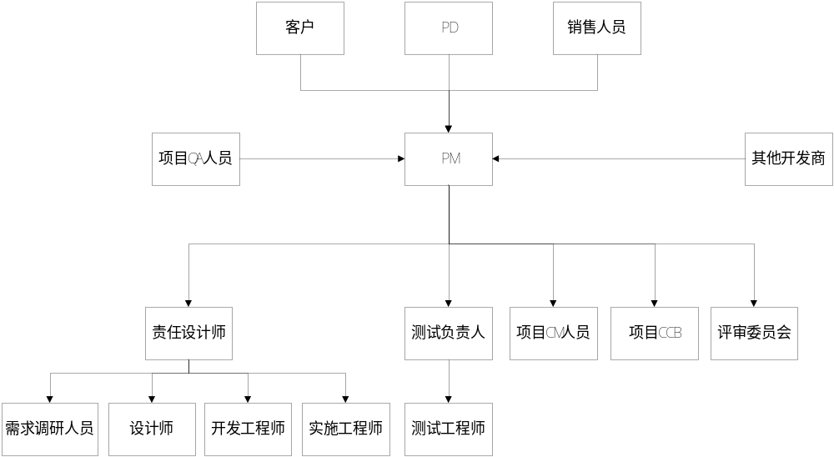图 1 组织结构图示例
表格 2 内部角色职责说明
角色 | 职责 | 技能要求
PM | 负责整体计划的制定和监督执行，确保项目目标的完成 | 熟悉项目管理过程，并具备相当的管理能力和沟通能力
责任设计师 | 负责需求、设计、编码、测试和实施阶段的主要工作和安排 | 对于软件工程理解和技术架构设计有相当的能力，有丰富的设计经验
需求调研人员 | 负责需求调研 | 对业务相对了解，有丰富的需求调研经验
设计师 | 负责子系统的概要设计和详细设计 | 具备UML、OO等设计能力和开发能力
开发工程师 | 负责系统的详细设计和开发 | 具备UML、OO等设计能力和开发能力
测试负责人 | 负责测试计划的制定和测试工作的监督 | 熟悉测试工作，并了解测试人员技能
测试人员 | 负责系统的测试 | 熟悉测试工具和测试技巧
实施工程师 | 负责系统的实施 | 有相当的部署能力和实施能力
项目CM人员 | 负责项目的配置管理 | 对配置管理工具的使用比较熟悉，并了解有关配置管理（如基线）的概念，并有过配置管理经验
项目CCB | 负责变更的评审 | 对项目情况相当了解
评审组 | 负责管理类和工程类的评审

4.1.1项目组成员
表格 3 项目组成员联系方式
姓名 | 角色 | 手机 | 电子邮件
唐义评 | 开发人员 | 15736020890 | 1798041842@qq.com
冯宇航 | 开发人员 | 15823809663 | 1447065435@qq.com
蒋银山 | 开发人员 | 13658249621 | 1326714156@qq.com
刘灿 | 开发人员 | 17784229247 | 2231181084@qq.com
梁旭 | 开发人员 | 13212520085 | 1981394425@qq.com
刘中翰 | 开发人员 | 13883995056 | 646749264@qq.com
王兵 | 开发人员 | 17318243145 | 1542354760@qq.com

任务安排

5.1项目进度计划
任务名称 | 任务描述 | 开始时间 | 结束时间 | 负责人
UI | 对布局进行设计 | 2019.05.15 | 2019 .05.25 | 唐义评
需求调研 | 负责需求调研 | 2019.05.15 | 2019 .05.20 | 冯宇航
实施 | 负责系统的实施 | 2019.05.25 | 2019.05.30 | 蒋银山
测试 | 负责系统的测试 | 2019.05.25 | 2019.05.30 | 刘灿
系统设计 | 负责子系统的概要设计和详细设计 | 2019.05.15 | 2019 .05.25 | 梁旭
责任设计 | 负责需求、设计、编码、测试和实施阶段的主要工作和安排 | 2019.05.15 | 2019.05.25 | 刘中翰
评审 | 负责管理类和工程类的评审 | 2019.05.25 | 2019.05.30 | 王兵
CM | 负责项目的配置管理 | 2019.05.15 | 2019.05.25 | 王兵
项目管理 | 负责整体计划的制定和监督执行，确保项目目标的完成 | 2019.05.15 | 2019 .05.30 | 唐义评

从属计划

沟通计划
沟通类型 | 沟通内容 | 方式 | 频次 | 沟通对象
个人工作汇报 | 汇报任务完成情况和存在的问题 | 口头提醒 | 按进度计划 | 唐义评
通知 | 项目概况和存在的问题 | 口头提醒 | 按进度计划 | 王兵
通知 | 项目的基础架构和平台，以及具体的管理计划 | 口头提醒 | 按进度计划 | 梁旭
电子文档传递 | 对于项目计划的评审和如何使用工具管理项目 | 口头提醒 | 按进度计划 | 蒋银山
通知 | 项目任务的进度计划 | 口头提醒 | 按进度计划 | 刘灿
通知 | 项目的目标以及可实现性 | 口头提醒 | 按进度计划 | 冯宇航

风险管理计划
基本分类 | 详细分类 | 具体分类 | 识别时机 | 基本处理策略
管理风险 | 范围或需求风险 | 项目需求控制不严格，导致项目范围无限膨胀或者超出预定义范围的30%以上，影响项目进度； | 项目生命周期 | 风险规避
管理风险 | 预算风险 | 项目预算估计不充分，导致项目执行出现超预算； | 项目执行中后期 | 风险规避
管理风险 | 人力风险 | 项目人员流失（例如长期出差或者目前方向与其发展方向不匹配导致）风险，尤其是掌握项目关键技术的人员流失风险； | 重点发生在各个里程碑点 | 风险规避，加强管理制度的建设
管理风险 |  | ……
技术风险 | 信息泄露 | 信息被泄露，删除，修改以及未经授权的使用 | 项目执行后期 | 加强软件安全性
技术风险 | 计算机网络攻击 | 计算机被攻击导致系统瘫痪和破坏 | 各个时期 | 加强运行过程中安全性

基础架构和支撑平台
基础架构：
- 人力资源规划系统
1组织架构设计
2、员工职业生涯规划设计
3、工作岗位分析
4、员工晋升机制设计
二.招聘录用系统:
1.招聘录用管理制度
2.招聘录用流程、相关表格
3.招聘渠道建设
4、招聘启示设计
三.培训开发系统:
1.培训管理制度
2、培训流程及表格
3、OJT培训体系设计、建设、OJT教练培养
4、新进员工培训体系设计开发:培训大纲的编写、课程开发
5、员工成长计划一店长培养计划、管理人员培养计划
四.薪酬福利系统
1、薪酬管理制度
2、福利管理制度
支撑平台：r1 framework

资料管理计划
类型 | 对象 | 负责人 | 管理方式
纸质文档 | 签字类（需求、签收单、验收材料等） | 梁旭 | 文件夹管理
纸质文档 | 非签字类（重要会议纪要/备忘录、周报等） | 梁旭 | 文件夹管理
非配置项 | 需求类电子沟通记录及参考资料 | 梁旭 | 纳入配置库存储
非配置项 | 进度类电子沟通记录（会议纪要/备忘录、周报等） | 梁旭 | 纳入配置库存储
配置项 | 各类配置项 | 梁旭 | 纳入配置库存储；  纳入配置管理；  基线配置项纳入基线管理

评审计划
评审对象 | 评审方式 | 评审组成员
项目计划 | 评审组成员每人都需要评审，若过半不通过则提出意见并修改重审，直到符合要求 | 组长：唐义评  组员：蒋银山、冯宇航、梁旭、王兵、刘灿、刘中瀚
需求规格说明书 | 组长评审，若不通过则提出意见并修改复审，直到符合要求 | 组长：唐义评
数据库设计说明书 | 评审组成员每人都需要评审，若过半不通过则提出意见并修改重审，直到符合要求 | 组长：唐义评  组员：蒋银山、冯宇航、梁旭、刘灿
测试问题跟踪表 | 组员评审通过再交给组长评审，再次测试并复审，直到符合要求 | 组长：唐义评  组员：蒋银山、冯宇航、梁旭、刘灿

项目辅助管理工具
[成员每天用git和github进行项目的协作，跟踪项目完成进度，缺陷管理工具暂未部署]
表格 4 项目辅助管理工具规划示例
工具名称 | URL | 是否单独建设？ | 管理员
项目管理工具 | https://github.com/  Git | No | 唐义评、蒋银山
缺陷管理系统 | https://bug.testin.cn/index.htm#/overview | No | 蒋银山

项目开发环境
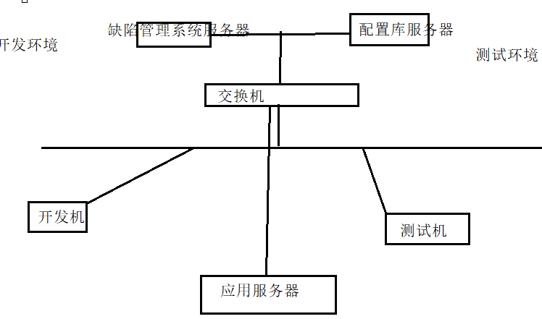
开发环境拓扑图
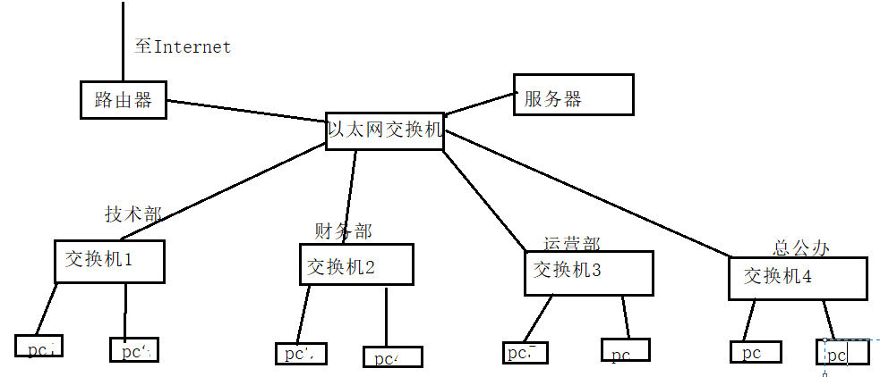
项目网络拓扑图
表格 5 硬件资源用途示例
设备用途 | 配置 | IP | 安装软件 | 部署应用
缺陷管理系统服务器 | CPU：四核  内存：4*4G DDR3  硬盘:330G | 192.168.0.1 | Windows系统
配置库服务器 | CPU：四核  内存：4*4G DDR3  硬盘：330G | 192.168.0.2 | Windows系统
开发机 | CPU：四核  内存：4G  硬盘：330G | 192.168.0.3 | Windows系统  eclipse  mysql
测试机 | CPU：四核  内存：4G  硬盘：330G | 192.168.0.4 | Windows系统  eclipse  mysql

表格 6 软件资源配置示例
资源类型 | 软件名称 | 版本 | 用途
编程开发工具 | eclipse |  | 负责开发代码
文档编写工具 | Office | 2007 | 负责编制文档
图片处理工具 | GIMP | V2.6 | 负责图片处理
即时通讯工具 | QQ | . | 负责交流沟通
数据库 | mysql | 5.7 | 用于构建系统的数据库

产品发布计划
表格 7 版本发布计划示例
版本名称 | 发布时间 | 版本内容
CSI-V1.0 | 2019-06-05 | 包含功能登录，查询，删除，修改，添加

模拟使用环境后运行效果达到要求，功能齐全即可发布。

